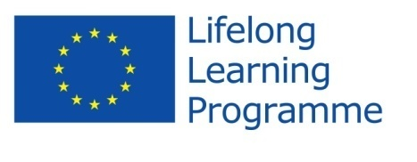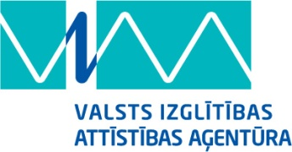

ES Mūžizglītības programmas
Comenius daudzpusējais projekts „The treasure chest and ICT or ICT in reading and writing”
Līguma nr. 2013-1-BG1-COM06-00006 2

Projekta dalībnieki piedalījās daudzās ar projekta tēmu saistītās darbnīcās un aktivitātēs un noklausījās ģimnāzijas deju kolektīvu un folkloras kopas koncertu svinīgajā pasākumā, veltītāja Latvijas 95. neatkarības gadadienai. Ārzemju ciemiņi bija ļoti pārsteigti par mūsu ģimnāzistu pozitīvo attieksmi pret darbu, motivāciju strādāt projektā, atbildību, viesmīlību, cieņu un mīlestību pret savu valsti.
Ņemot vērā to, ka šī bija projekta partneru pirmā tikšanās, notika arī projekta logo konkurss. Konkursā piedalījās divi projekta logo no Bulgārijas, viens no Turcijas, trīs no Ungārijas, divi no Polijas, viens no Rumānijas, viens no Igaunijas un trīs no Latvijas. Konkursā pārliecinoši uzvarēja mūsu ģimnāzistes 11. klases skolnieces Valērijas Burovas veidotais projekta logo. Apsveicam un lepojamies ar Valēriju!

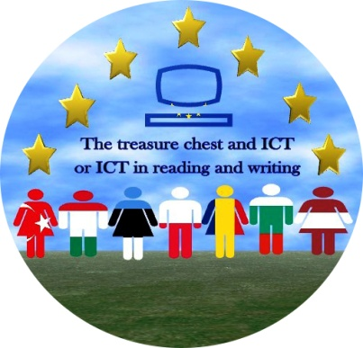

Paldies visiem ģimnāzistiem, skolas vadībai, kolēģiem un darbiniekiem par lielo atbalstu projekta vizītes laikā!
Projekta koordinatore Olga Burova.

